МКОУ «Штульская основная общеобразовательная школа»

ОТКРЫТЫЙ УРОК В 9 КЛАССЕ
ПО РОДНОМУ (ЛЕЗГИНСКОМУ) ЯЗЫКУ
НА ТЕМУ: « СЛОЖНОПОДЧИНЕННЫЕ ПРЕДЛОЖЕНИЯ С ПРИДАТОЧНЫМИ МЕСТА»
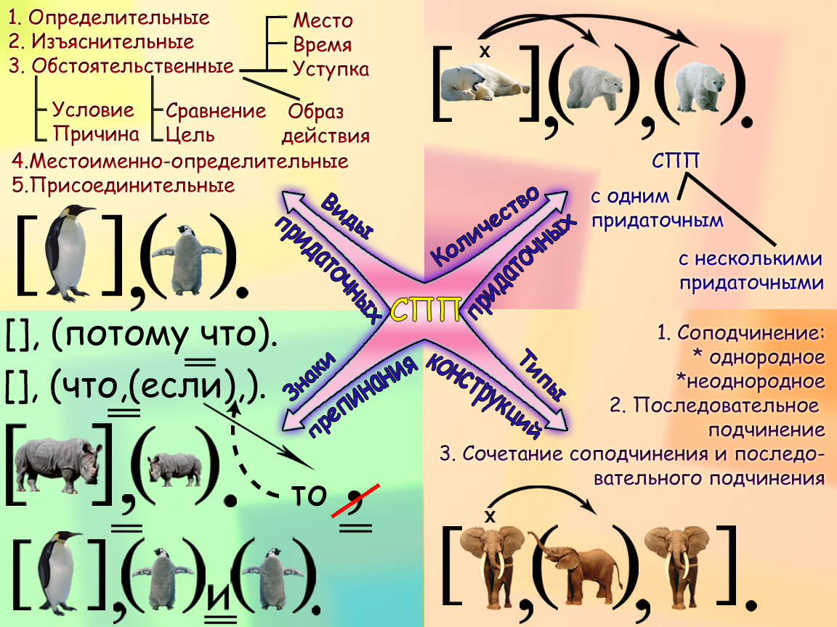

Подготовила:
Казиева Зухра Азизовна,
учитель родного (лезгинского)
языка и литературы

Декабрь, 2025год
Цель урока: обобщение и систематизация знаний учащихся о синтаксисе сложноподчиненного предложения, познакомиться с особенностями структуры сложноподчинённых предложений с придаточными места.

Задачи урока:
- Обучающие задачи:
- закрепить полученные знания о СПП;
- тренировать учащихся в расстановке знаков препинания в сложноподчиненном предложении; формировать навыки нахождения придаточных места в тексте, схематически изображать структуру предложения; уметь отличать придаточные предложения места от других придаточных;
- Развивающие задачи:
- формировать умения выделять общие и существенные признаки, делать обобщающие выводы;
- развивать умения анализировать и оценивать собственную деятельность;
- Воспитательные задачи:
- воспитывать положительное отношение к знаниям; показать ученикам красоту, богатство и неповторимость родного языка; воспитать в них любовь к Родине и родному языку.

Время проведения: 45 минут

Тип урока: комбинированный (обобщение и систематизация, творческое применение знаний, контроль знаний).

Форма проведения урока: урок-практикум

Методы и приёмы: проблемно-поисковый и эвристический; устного и письменного контроля

Формы работы: индивидуальная, парная

Технологии: развивающего обучения, информационная: демонстрация мультимедийной презентации

Организационная модель использования ИКТ в ходе урока: компьютер, проектор, экран

Дидактическое обеспечение занятия: раздаточный материал (рабочий лист, ментальная карта с упражнением), презентация в программе «Canva», учебник ( А. Г. Гюльмагамедов, Г. И. Магамедов), словарь.

План урока

I. Организационный момент
1. Актуализация знаний
2. Постановка цели урока
II. Повторение ранее изученного материала
1. Проверка домашнего задания
2. Работа над тестом в рабочем листе, взаимопроверка теста с помощью перфокарты
III. Изучение нового материала
- Введение в тему
- Объяснение нового материала
IV. Закрепление изученного материала
Работа по учебнику (чтение правил и выполнение упражнений)
V. Самостоятельная работа: 1. Графический диктант, 2. Перевод текста на лезгинский язык
VI. Работа над трудными и новыми словами
VII. Итог урока Рефлексия
VIII. Задание на дом
IX. Выставление и комментирование оценок. Прощание

Ход урока

I. Организационный момент
1. Актуализация знаний:
- Здравствуйте, ребята! Сегодня у нас с вами урок-практикум по родному языку, где вам предстоит показать полученные знания по уже изученному материалу и познакомиться с новой темой. Тема нашего урока пока останется неизвестной – вы сами назовёте её, но чуть позже.

2. Постановка цели урока:
Ребята, мы уже познакомились с таким понятием, как сложные предложения, виды сложных предложений (союзные и бессоюзные). Мы должны повторить всё, что знаем о сложноподчинённом предложении на сегодняшний день, а задачи нашего урока: сравнивать, углублять, изучать, закреплять. Возьмите рабочие листы и запишите сегодняшнее число. По мере прохождения материала мы будем проходить квест. В рабочих листах записано задание для прохождения первого шага, давайте выполним задание! (Найдите и закрасьте в облаке слов местоимение)

II. Повторение ранее изученного материала
1. Проверка домашнего задания: §19. Придаточные сравнения ;
70-упражнение.
Вопрос – ответ по пройденной теме и чтение учениками составленных предложений по заданию упражнения 70.
Жив къвазвайтIани, чна кIвалах акъвазарнач.
Гатфар алукьнаватIани, гьава къана ама.
Малариз ем гзаф хьанатIани, абур яхун тир.
Али яргъалди шегьерда яшамиш хьанатIани, адаз урус чIал хъсан чир хьанач.
Фу тIуьнатIани, тух хьанач.
Чал къалин партал алукIнавайтIани, мекьивал рекьизвачир.
2. Выполнение теста:
- Мы с вами уже достаточно давно знакомы со сложными предложениями и сейчас я предлагаю вам выполнить тест, состоящий из 7 вопросов. Выполняя задания теста, вы сможете проверить свои знания о сложных предложениях.
Итак, вашему вниманию предлагаются вопросы, вам надо закрасить клеточку с правильным ответом. Затем поменяйтесь работами и проверьте работу с помощью перфокарты, она находится в кармашке рабочего листа. Теперь поставьте отметку в зависимости от количества ошибок: 0 ошибок – «5», 1-2 ошибки – «4», 3-4 ошибки – «3», 5 и более – «2».
Вопросы выводятся на экран проектора (презентация прилагается)
 | 1 | 2 | 3 | 4 | 5 | 6 | 7
1 |  |  | Х | Х |  |  | Х
2 |  |  |  | Х |  | Х
3 |  | Х |  | Х |  | Х
4 | Х |  |  |  | Х |  | Х
III. Изучение нового материала
1. Введение в тему:
- Что ж, ребята, мы с вами повторили ранее изученные темы, пришло время перейти к изучению новой. Будем использовать интеллект – карту.
Давайте посмотрим на экран и проанализируем данные предложения.
А) КIвале касни авачир, амма рак ахъазвай.
(ССП, къаншарвилин союз аммади сложносочиненный предложенидин паяр тир простой предложенияр алакъаламишзава, паяр сад – садалай аслу туш)
Б) КIвале касни авачиртIани, рак ахъазвай.
(СПП, рак ахъазвай – кьилин пай, кIвале касни авачиртIани – табий пай, къаршивилин табий пай, табий паюнин сказуемое глаголдин къаршивилин наклоненидин алай вахтуна ава)
В предложениях А и Б одинаковое значение, первое предложение сложносочиненное, второе сложноподчиненное
В) Мислимат гьина аватIа, жувни гьаниз алад.
(СПП, кьилин пай – жувни гьаниз алад, табий пай – Мислимат гьина аватIа, гьиниз? суал эцигда)
Третье предложение тоже сложноподчиненное. Что показано в придаточной части этого предложения? Правильно, место!
Я предлагаю вам самим назвать тему сегодняшнего урока. Сделать это будет абсолютно не сложно, потому что большую часть её я вам подскажу – «Сложноподчинённые предложения с придаточными…». Последнее слово предстоит произнести вам, разгадав ключевое слово.
Вернемся к рабочим листам, найдите скретч – открытку и сотрите защитный слой! Что написано в открытке? СПП с придаточными места (Чкадин табий предложение)
- Полагаю, что вы все справились с этим заданием! Скажите ребята, какое слово у вас получилось ключевым?
- Итак, тема нашего урока «Сложноподчинённые предложения с придаточными места». Давайте запишем её в тетрадях.

2. Объяснение нового материала:
- Придаточное предложение места указывает на место совершения действия, проявления признака или направление движения, о которых сообщается в главной части. Оно отвечает на вопросы где? куда? откуда?(гьина? гьиниз? гьинихъ?)
Придаточная часть места относится обычно к глаголу-сказуемому главного предложения и раскрывает содержание местоименных наречий там, туда, оттуда, везде, всюду, повсюду, являющихся указательными словами в главном предложении, а также других наречий. Она связывается с главным предложением только союзными словами где, куда, откуда, которые образуют с местоименными наречиями главной части соотносительные пары: там — где, туда — где, там — откуда, туда — куда, оттуда — откуда, везде — где, везде — откуда и др. При этом союзное слово где указывает на место совершения действия.
Придаточное предложение места может находиться перед главным предложением, в середине его и после него: Вун гьина ксудатIа, зунни гьана ксуда (Я лягу там, где ляжешь ты). Зун, Арсен гьиниз фейитIа, гьаниз фида
(Я пойду туда, куда пойдет Арсен).
Работа с учебником (125 – страница)
- Давайте запишем ключевые моменты данной темы в виде таблицы:
Значение придаточного предложения (место)
Вопросы( Где?Куда?Откуда?)
Место придаточного предложения по отношению к главному (перед главным предложением, в середине главного)
Наличие указательных слов в главной части предложения (Бывают не всегда)
Теперь разберём записанное нами на конкретном примере. Записываем предложение: Буба фейи чкадиз гадани фена (гада гьиниз фена? – буба фейи чкадиз). Если предложение образовано с помощью слов место, в месте
( чкадиз, чкада) запятая между частями СПП не ставится.
Не забываем и о квесте. Пройдем второй шаг игры: найти в облаке слов прилагательное и закрасить.

IV. Закрепление изученного материала
1. Работа по учебнику:
- Ребята, откройте учебники на странице 126, мы с вами поработаем над предложениями из упражнения 71 (устное выполнение)
Прочитать текст, дать характеристику всем предложениям.
Упражнение 73. Дополните придаточные части главными. Чтобы вам было легче и интереснее это сделать я превратила ваше упражнение в ментальную карту, возьмите листочки и приступайте к выполнению.
V. Самостоятельная работа.
1)Графический диктант.
- Чтобы окончательно закрепить изученную нами тему, я предлагаю вам выполнить небольшую работу на рабочих листах. Выводятся на экран предложения и схемы, если схема предложения правильно начерчена, нужно поставить +, если неправильно -
Лезгистанда гурлу ва мублагь салар ава. [ - = ] +
Рагъ гьинихъ элкъвейтIа, вични гьанихъ элкъведа. ( - =тIа ), [ - = ] +
Килиг садра атIа женжел тафт кьилеллай набататдиз! [-=] атIа [ -=] -
На лугьуди, ам ракъинин гуьзчи я. [=], ( -=)
2) Перевод текста на лезгинский язык.
Где много слов, там мало мудрости; Гзаф гафар авай чкада тIимил акьул жеда
Где любовь и совет, там и горя нет; КIанивални меслят авай чкада хажалатдиз чка жедач
Откуда ветер, оттуда и дождь; Гар гьинай ятIа, марфни гьанай жеда
Где смелость, там и победа; ВикIегьвал авай чкада гъалибвални жеда
VI. Работа над трудными и новыми словами.
Гуьне – гуьне пад, рагъ акьадай пад (склон, косогор)
Мублагь – девлетлу, бегьерлу (плодородный)
Набататар – чиликай ва гьавадикай чпиз менфятлу затIар къачуналди уьмуьр гьалзавай чиляй экъечIзавай затIар (векьер – кьалар, кул – кусар) растения
Темезхан – недай хъач(вид съедобной травы)
Къеврагьдиз акъажиз – вич чIагуриз, бегенмишариз алахъун (бойко, живо)
Мереяр – фуруфулар (нугъатдин гаф) ежевика
Къумлух – къум квай ва я анжах къум авай чка ( песчаная местность)
Сделаем следующий шаг квеста. На этот раз нужно найти и закрасить в облаке слов существительное.
VII. Итог урока. Рефлексия
А) - Ребята, наш урок подходит к концу, давайте ещё раз вспомним, о чём мы сегодня говорили:
- С каким значением придаточной части мы познакомились?
- На какие вопросы отвечает придаточное места?
- С помощью каких союзов или союзных слов присоединяется придаточное места к главному предложению?
- Каково место придаточной части по отношению к главному предложению?
- Имеются ли указательные слова в главной части предложения?
Б) Подчеркните ваш ответ «да» или «нет»
Алатай тарсара къачур чирвилер мягькемарна ва деринар хъувуна | эхь, ваъ
Чкадин табий пай квай сложноподчиненный предложенидин тариф гуз чир хьана | эхь, ваъ
Текстинай сложноподчиненный предложенияр жагъуриз алакьна | эхь, ваъ
Чкадин сложноподчиненный предложенияр туькIуьрунин вердишвилер къачуна | эхь, ваъ
Ихьтин предложенийрин схемаяр чIугваз чир хьана | эхь, ваъ
Тарсуна за авур кIвалахдал зун | рази я, рази туш
Зи гуьгьуьл ачух | хьана, хьанач
Если все ответы детей будут «да» (эхь, хьана), значит урок достиг цели.
VIII. Задание на дом:
Повторить материал §20; 74 - упражнение, стр. 126;
Дополнительное задание: Написать небольшое сообщение на тему: «Место, где расположено мое село (мой город)»
Последний шаг квеста: найти и закрасить в облаке слов глагол. Молодцы! А теперь соберем из найденных слов предложение. «ЗАЗ ЛЕЗГИ ЧIАЛ БАГЬАДА!» (Я дорожу родным языком!). Теперь поищем в нашем классе плакат с этими словами. Находят плакат на стене.

IX. Выставление и комментирование оценок (просмотр заполненного рабочего листа и устные ответы)
Прощание:На этом наш урок закончен. Спасибо вам, ребята, за активную и добросовестную работу. До свидания!
Этап урока | Цель этапа урока | Содержание этапа | Деятельность учителя | Деятельность учащихся | Формируемые УУД
1. Организационный момент | Цель: формирование самооценки готовности к уроку | Эмоциональная подготовка учащихся к усвоению изучаемого материала. | Приветствует учащихся, эмоционально настраивает на учебную деятельность. | Подготовка к уроку | Личностные: понимают и принимают значение знаний для человека; имеют желание учиться; проявляют интерес к изучаемому предмету, понимают его важность
2.Актуализация знаний  (подводящий диалог) | Цель: актуализировать знания обучающихся, необходимые для открытия новых знаний | Проверка домашнего задания и решение тестового задания. Сообщение темы урока. Определение цели урока. | Проводит подводящий диалог, инструктаж по работе с рабочим листом | Ответы на вопросы. Чтение домашнего задания из тетради, | Познавательные: извлекают необходимую информацию; систематизируют собственные знания.  Регулятивные: ориентируются в учебнике; контролируют учебные действия.  Коммуникативные: обмениваются мнениями, умеют слушать друг друга, строить понятные для партнера по коммуникации речевые высказывания, задавать вопросы с целью получения необходимой для решения проблемы информации.  Личностные: осознают свои возможности в учении; способны адекватно рассуждать о причинах своего успеха или неуспеха в учении
III Основной этап. Открытие новых знаний. | Цель: организовать коммуникативное взаимодействие, в ходе которого происходит постановка проблемы. | Работа с учебником на с. 125-126, просмотр презентации | Подведение к теме урока, объяснение нового материала | Запоминание и освоение полученных знаний | Познавательные: осуществляют поиск необходимой информации (из материалов учебника и рассказа учителя).  Регулятивные: ориентируются в учебнике; при выполнении практической работы следуют ранее оговоренному плану; принимают и сохраняют учебные задачи.  Личностные: оценивают усваиваемое содержание с нравственно-этической точки зрения; осознают ответственность за общее дело; следуют в поведении моральным нормам и этическим требованиям
IV.Применение нового знания | Цель: планирование действий в соответствии с поставленной задачей и условиями её реализации. | Выполнение заданий в рабочей тетради, рабочем листе | Инструктаж по выполнению заданий | Выполнение заданных упражнений | Познавательные: осуществляют поиск необходимой информации (из материалов учебника и рассказа учителя).  Регулятивные: ориентируются в учебнике; при выполнении практической работы следуют ранее оговоренному плану; принимают и сохраняют учебные задачи.  Личностные: оценивают усваиваемое содержание с нравственно-этической точки зрения; осознают ответственность за общее дело; следуют в поведении моральным нормам и этическим требованиям
V.Самостоятельная работа | Анализ полученных знаний, умений | Работа с интерактивным рабочим листом |  | Самостоятельная работа
VI. Словарная работа | Закрепление написания и произношения новых слов | Работа над новыми и трудными словами | Объяснение значений | Фиксирование и объяснение
VII.Итог работы. Рефлексия. | Цель: зафиксировать новые умения, полученные на уроке; | Обобщение полученных знаний |  | Оценивают свою работу. | Познавательные: ориентируются в своей системе знаний.  Регулятивные: оценивают собственную деятельность  на уроке.
VIII. Домашнее задание |  | Закрепление полученных знаний | Инструктаж по выполнению задания | Слушают учителя.  Записывают домашнее задание
IX. Выставление оценок, прощание |  |  | Комментирование

Тарсунин технологиядин карта
№ | Тарсунин этап | Ишлемишзавай  тадарак | Муаллимдин гьерекатар | Аялрин гьерекатар | Декьикьа
1 | Тарс тешкилун | Проектор | Тарсуниз аялрин гьазурвал ахтармишун. Тарсунин кьилин фикир лугьун. | Муаллимди ганвай малуматдал фикирун | 1
2 | Тест тамамарун, кIвалин кIвалах ахтармишун, аялрин вилик месэла эцигун | Слайдар, дафтарар, интерактивный рабочий чар | Перфокартадин куьмекдалди жавабар ахтармишун патал малумат гун | Суалриз жавабар гун, чпи – чеб ахтармишун | 6
3 | ЦIийи тарс гун  Тарсунин винел кIвалахун | Слайдар, интерактивный рабочий чар, интеллект - карта | Малуматар гун, предложенийрин анализ гун, гекъигун | Жавабар гун, яб акалун | 8
4 | Тарс мягькемарун | Ктаб, тапшуругъар,схема | Гъавурда тун | Тамамарун, сад – садахъ галаз кIвалахун | 10
5 | Тарс мягькемар хъувун (самостоятельный кIвалах) | Рабочий чар, слайдар | Квестдин камар къачуз куьмек гун | Вилик квай чарарал жавабар кхьин | 10
6 | ЦIийи ва четин гафарин винел кIвалахун | Слайдар, малуматар | Четин ва цIийи гафарин гъавурда тун | Аннамишун | 3
7 | Рефлексия |  | Таблица ацIурунин гъавурда тун | Жавабар гун | 4
8 | КIвализ кIвалах гун | Тапшуругъдин гъавурда тун | § 20. Чкадин табий предложение (правилояр чирун); 74 – тапшуругъ. | Дневникдиз тапшуругъ кхьин | 2
9 | Тарсунин нетижаяр кьун. | Классдин журнал | Хъсандиз иштирак авур аялриз къиметар эцигун | Дневникар гьазурун | 1

К методической разработке прилагается интерактивный рабочий лист, ментальная карта с упражнением, презентация.

https://cloud.mail.ru/public/n6NE/2SXSRQ5Se

